 | Associazione culturale  Un Palcoscenico per i ragazzi | 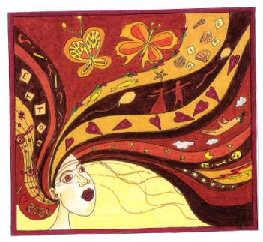

L’istituto comprensivo “Alessandro Manzoni” di Ornago e l’Associazione culturale UN PALCOSCENICO PER I RAGAZZI propongono ai docenti il seguente corso di aggiornamento con la finalità di favorire e incoraggiare la pratica teatrale nelle scuole in quanto attività valida a formare la persona, la sua capacità critica e a far interagire piani diversi dell’esperienza.

“La gestione dell’aula come regia teatrale”
Corso di formazione tenuto dal prof. Raffaele Mantegazza - Università di Milano-Bicocca

Premessa
Il presente progetto parte dalla considerazione teorica che vede l’educazione come teatro e l’aula, o comunque gli spazi e i tempi dell’educare, come spazi e tempi di una rappresentazione. L’efficacia del gesto educativo è dunque paragonabile all’efficacia del gesto teatrale: come quest’ultimo infatti, anche quello ha a che fare con la dimensione dello spazio, del tempo, del corpo, dell’oggettualità. Anche l’educazione è dunque spazio-tempo di finzione, e la lezione quotidiana una parte di una più ampia trama narrativa-recitativa. Saper insegnare dunque significa saper recitare e insegnare ai propri allievi ed alle proprie allieve a portare le maschere adatte per i contesti nei quali li/le incontriamo.

Obiettivo
Proporre ed elaborare strategie efficaci di comunicazione didattica e di gestione della lezione a partire dalle esperienze pregresse dei/delle partecipanti.

Metodologia
Il corso prevede una metodologia attiva. Dopo un inquadramento di carattere teorico sarà richiesto ai/alle partecipanti di sperimentare situazioni attive e simulazioni per poi procedere, da parte del conduttore, ad una rielaborazione di quanto osservato.

Incontri

Primo incontro proposto
5 settembre ore 15/19

Gli spazi e i tempi: quinte, ribalte, atti, scene…e molto altro

Ø Premesse teoriche

Ø Gli spazi
dentro e il fuori: lo spazio sacro della scuola
Lo spazio dell’aula e i suoi nascondigli
La linea e il cerchio: disposizioni spaziali e organizzazione della lezione

Ø I tempi
gli inizi
Le pause
Le riprese
Le conclusioni
I tempi morti
I tempi supplementari: studiare a casa
I tempi alti: l’esame, la verifica

Secondo incontro proposto
12 settembre ore 16,30/19,30

I corpi in scena

Ø La voce
Ø L’abbigliamento e i costumi di scena
Ø Sedersi, alzarsi, passeggiare
Ø I corpi degli allievi
Ø I corpi desideranti

Terzo incontro proposto
19 settembre ore 16.30/19,30

Gli stili di regia

Ø Il docente come regista e come attore
Ø La compagnia di teatro: dallo stile individuale alla collegialità
Ø Conclusioni del corso

Quarto incontro proposto
data da definire ore 17/19
Esperienze dirette
Restituzione

Note organizzative : durata del corso: ore 12; partecipanti: 30/35

Il corso è organizzato in collaborazione con l’Istituto comprensivo “Alessandro Manzoni” di Ornago e si terrà presso la sede della scuola secondaria di primo grado di Ornago.

